教程：ipa包安装到非越狱设备

准备：ipa包、ppappinstaller_common.plist文件、一键重签脚本工具

1. 修改ipa包后缀为.zip，解压得到文件夹
2. 进入到文件夹下的Payload文件夹，见到xxx.app，右键显示包内容进入
3. 对里面的PPAppPlatformKit.bundle用一键重签脚本进行重签，证书使用发布证书，不能用开发证书，最好是企业证书。
4. 替换里面的embedded.mobileprovision文件为发布证书对应的provision文件，并且改名为原来的embedded.mobileprovision
5. 打开里面的info.plist文件，修改Bundle identifier为发布证书对应的Bundle identifier
6. 打开ppappinstaller_common.plist文件，修改里面的用户ID、Bundle identifier为证书对应的（如下图），具体可以到“钥匙串-选择证书-右键-显示简介”查看

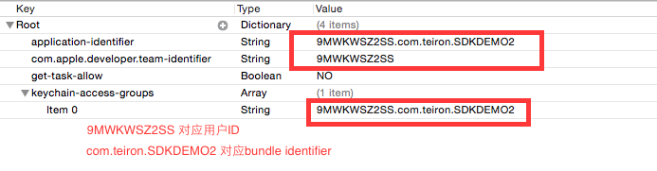

1. 运行命令行工具，输入下面的命令签名，记得检查路径及证书常用名称等，注意英文单引号及两个单横杠，格式如下：

codesign --entitlements=ppappinstaller_common.plist文件路径 –f –s '证书的常用名称' 'Payload文件夹下.app的路径'

例子如下：

codesign --entitlements=/Users/hanyfeng/Desktop/Payload/ppappinstaller_common.plist -f -s ' iPhone Distribution: Aaaa Bbbb Information Technology Co., Ltd.' '/Users/hanyfeng/Desktop/Payload/PPSDKAneDemo.app'

1. 把签名后的xxx.app拖入itunes，再从itunes拖到外面，得到新的ipa包，用pc版pp助手或其他工具安装该ipa包到非越狱手机，即可正常安装运行